 | Samodzielny Publiczny  Zakład Opieki Zdrowotnej Zespół Opieki Zdrowotnej  ul. M.C.Skłodowskiej 16, 48-340 Głuchołazy  tel.77 4391568, fax 77 4396422  e-mail: sekretariat@zoz.glucholazy.pl , www.zozglucholazy.pl
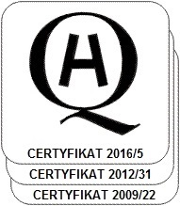 | Głuchołazy, dnia 20-04-2022

Informacja o kwocie jaka zamawiający zamierza przeznaczyć na sfinansowanie zamówienia.

Dot. postępowania prowadzonego zapytania ofertowego pt. Dostawa środków dezynfekcyjnych ZP/01/04/2022

1. Zamawiający informuje, ze na realizacje zamówienia zamierza przeznaczyć kwotę :

Nr pakietu | Wartość netto | Wartość brutto
1 | 3456,00 | 3732,48
2 | 4500,00 | 4860,00
3 | 67515,00 | 72916,20
4 | 810,00 | 874,80
5 | 550 | 594,00
6 | 540 | 583,20
7 | 10290 | 11113,20
8 | 4805 | 5910,15
9 | 3000 | 3240,00
Razem | 95466,00 | 103824,03

Informacje sporządził :
Specjalista ds. zamówień publicznych
Jolanta Kowalik

